В рамках реализации проекта промышленного туризма в нашей школе открылась выставка «Все профессии важны». Выставка помогает ребятам осознать все многообразие мира профессии, влияет на их собственный выбор будущей деятельности, а также формирует у детей осознание того, каким образом родители зарабатывают деньги, значимость их труда; гордость и уважение к труду своих родителей.

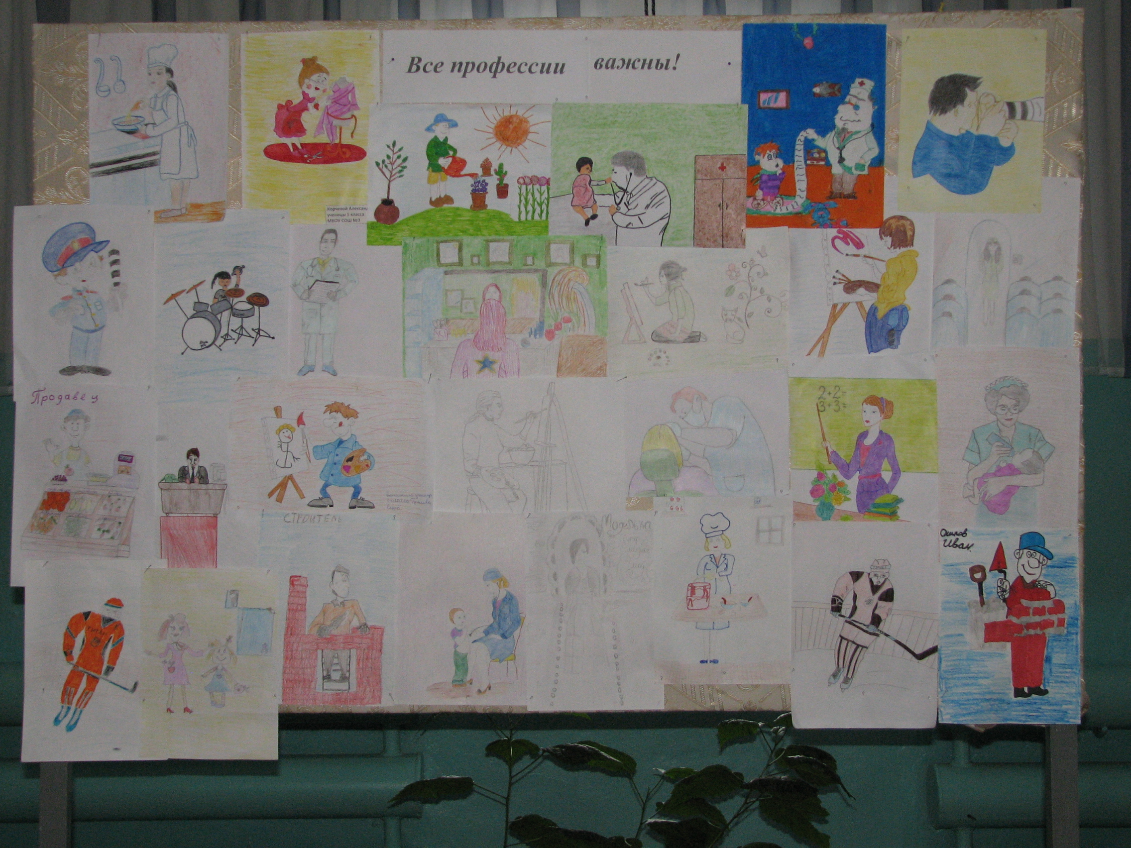

Ученики 5-7 классов в художественной форме «рассказали» о том, чем занимаются их родители. На рисунках изображены профессии учителя, врача, водителя, продавца, и многие другие.
Выставка была организована под руководством учителя ИЗО Керимовой В.З.

